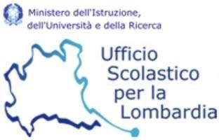
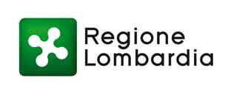

Allegato C

Scheda tecnica di progetto
Premio “Lombardia è Ricerca” - rivolto agli studenti A.S. 2018-2019

MASSIMO 5 PAGINE

1. Titolo dell'iniziativa proposta

2. Breve descrizione degli obiettivi dell'iniziativa proposta

3. Descrizione delle azioni, delle fasi e dei tempi di realizzazione

4. Coerenza con le tematiche del premio: individuazione dell’ambito di
intervento scelto tra le aree di specializzazione della S3 regionale Agroalimentare, Eco-industria, Industrie creative e culturali, Industria della salute, Manifatturiero avanzato, Mobilità sostenibile, Aerospazio corrispondenti ai 9 cluster tecnologici lombardi (aerospazio, agrifood, chimica
verde, energia e ambiente, fabbrica intelligente, mobilità, scienza della vita, ambienti di vita, smart communities);

5. Originalità: descrizione della singolarità dell’iniziativa

6. Efficacia comunicativa: modalità individuate di comunicazione dei risultati conseguiti

7. Impatto sociale: descrivere l’impatto auspicato dell’iniziativa sul territorio

8. Presentazione dei componenti del gruppo di progetto e delle rispettive attività, evidenziando esperienze acquisite nel processo di realizzazione dell’iniziativa

